Avaliação de uma nova ferramenta para mensuração da força muscular em pacientes críticos não colaborativos
Evaluation of a new tool to measure muscle strength in critical non-collaborative patients

Fernanda Angela Rodrigues Costa¹
Vinicius Zacarias Maldaner da Silva²
Paulo Eugênio Silva³

¹ Enfermeira, Secretaria de Saúde do Distrito Federal, e-mail: feangelarodrigues@gmail.com
² Fisioterapeuta, Doutor em Ciências e Tecnologias em Saúde pela Universidade de Brasília. Docente permanente do Programa de Mestrado Profissional em Ciências para a Saúde da Fundação de Ensino e Pesquisa em Ciências da Saúde
³ Fisioterapeuta, Doutor em Ciências e Tecnologias em Saúde pela Universidade de Brasília. Instituto de Gestão Estratégica de Saúde do Distrito Federal - IGESDF

RESUMO
Objetivo: Testar a aplicabilidade de um instrumento criado para avaliação de força muscular em indivíduos críticos não cooperativos. Método: estudo observacional, que avaliou a viabilidade, segurança e reprodutibilidade de um dispositivo de avaliação da força muscular induzida por eletroestimulação em pacientes sedados. Resultados: 25 pacientes realizaram 2 sessões com 6 medidas, totalizando 300 medidas de CVM induzida por NMES. Confiabilidade em torno de 0,80, e, reprodutibilidade no máximo de 0,90. Conclusão: em um contexto de segurança do paciente e de prevenção de eventos adversos, observou-se que a avaliação de força muscular auxilia neste processo.
Palavras-chave: Unidade Terapia Intensiva; Força muscular; Idoso.

ABSTRACT
Objective: To test the applicability of an instrument created to assess muscle strength in critical non-cooperative individuals. Method: observational study, which evaluated the viability, safety and reproducibility of a device for assessing muscle strength induced by electrostimulation in sedated patients. Results: 25 patients performed 2 sessions with 6 measurements, totaling 300 NMES-induced CVM measurements. Reliability around 0.80, and reproducibility at most 0.90. Conclusion: in a context of patient safety and prevention of adverse events, it was observed that the evaluation of muscle strength helps in this process.
Keywords: Intensive Care Unit; Muscle strength; Elderly.

INTRODUÇÃO
Na última década, houve aumento das evidências acerca do benefício funcional da utilização da mobilização precoce em pacientes críticos, a partir das primeiras 48 horas da instituição da ventilação mecânica (VM), mas a prática habitual da mobilização de pacientes ainda é infrequente. As consequências do imobilismo, decorrente da internação prolongada e associado à idade extrema e à gravidade da doença, podem se estender até 5 anos após a alta hospitalar. Caracteriza-se, assim, um problema de saúde pública, à medida que impacta no aumento das comorbidades e na taxa de mortalidade¹.
A deterioração da estrutura muscular apresenta alta prevalência entre os pacientes neurocríticos¹⁻². Estudo recente demonstra que pacientes críticos submetidos a ventilação mecânica podem perder até 30% de massa muscular nos primeiros 10 dias de internação³. Pacientes neurocríticos apresentam estratégias neuroprotetoras para evitar um aumento da lesão cerebral, como o emprego de sedação profunda e uso de corticoides, que podem contribuir com o desenvolvimento da fraqueza muscular adquirida na Unidade de Terapia Intensiva (UTI). Com isso, estratégias que visam avaliar a estrutura e função muscular nessa população deve ser implementada o mais precocemente possível.
Nesse contexto, o emprego de formas de avaliação da força muscular não voluntária podem ser utilizadas desde o 1° dia de internação na UTI. A metodologia para avaliação de força muscular de forma não voluntária consiste na contração muscular ser induzida pela estimulação magnética ou elétrica do ventre muscular e/ou nervo a ser avaliado. Esses testes eliminam a limitação dos testes de força muscular ocasionados pelo ambiente, baixa motivação e cooperação do paciente.

MÉTODO

Desenho do estudo
Foi realizado um estudo observacional para avaliar viabilidade, segurança e reprodutibilidade de uma ferramenta para avaliar força muscular induzida por eletroestimulação em pacientes sedados. Esse estudo foi realizado entre Junho 2106 a Junho 2017 no Hospital de Base do DF, após aprovação do Comitê de Ética e Pesquisa da FEPECS/SES-DF (parecer n° 1.107.517). O Termo de consentimento livre e esclarecido foi obtido com a autorização dos responsáveis pelo paciente crítico, pois o mesmo estava sob sedação profunda durante as coletas.

Pacientes e amostra
Todos os pacientes neurocríticos admitidos na UTI com idade acima de 60 anos, em estratégia neuroprotetora com sedação profunda avaliada pela escala de Richmond Agitation Sedation Scale (RASS-5), do 1º ao 3º dia de ventilação mecânica foram incluídos no estudo. Como critério de exclusão, foram adotados: gravidez, instabilidade hemodinâmica, índice de massa corporal acima de 35 kg/m², fraturas de membro inferior ou lesão na pele que impossibilite a colocação de eletrodos no quadríceps femoral e/ou contração desse grupo muscular. Apenas dois pacientes da amostra inicial foram excluídos do estudo pois, durante o período de coleta foram retirados da ventilação mecânica.
Os indivíduos foram avaliados através da contração voluntária máxima (CVM) induzido do quadríceps por meio do equipamento de eletroestimulação neuromuscular transcutânea (NMES). Todos foram posicionados em decúbito dorsal com eletrodos posicionados sobre o ventre muscular do quadríceps, após localização do ponto motor conforme recomendado por Botter et al.⁵. O membro inferior direito foi colocado na prancha desenvolvida para essa avaliação conforme demonstrado na Figura 1. A contração muscular induzida do quadríceps levou o paciente a realizar uma extensão de joelho que implicará no deslocamento do tornozelo do membro avaliado, tracionando a célula de carga gerando um valor do torque para extensão de joelho (em KgF). A figura 2 mostra o posicionamento dos eletrodos e a avaliação do pico de força máximo em UTI.

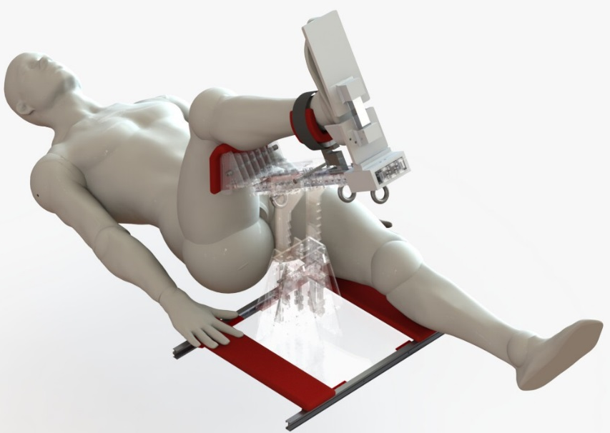

Figura 1. Plataforma de posicionamento de membro para avaliação da força muscular induzida por NMES em paciente crítico.

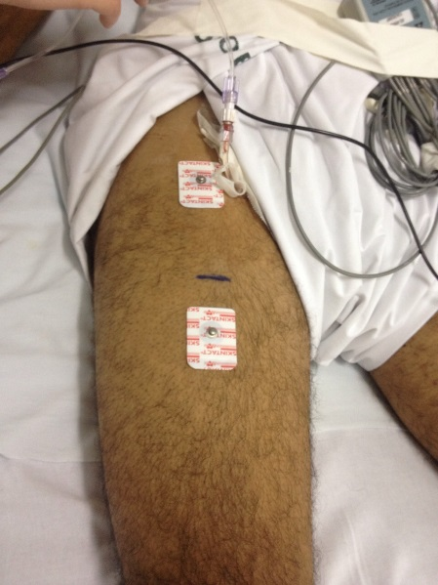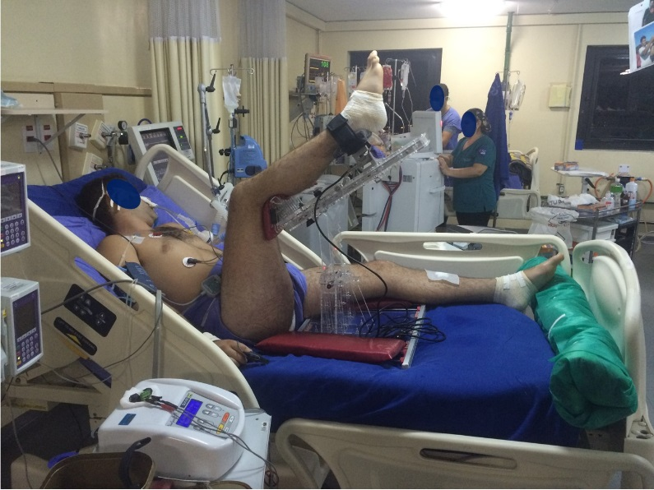
B
A
Figura 2. Posicionamento de eletrodos e do membro inferior durante a avaliação de força máxima em UTI.

Medidas de Segurança
As respostas cardiorrespiratórias (frequência cardíaca (FC), Pressão Arterial Média (PAM), Frequência Respiratória (FR) e Saturação periférica de Oxogênio (SpO₂) foram medidas antes, e após 1 minuto da avaliação da força muscular. Depois da estimulação, foi avaliado a resposta da pele após a estimulação (vermelhidão, edema, queimaduras) por um enfermeiro rotineiro da unidade. Os eventos adversos também foram notificados caso ocorra em uma destas fases.

Viabilidade
A viabilidade foi medida pelo percentual de eventos adversos encontrados durante a avaliação de força muscular, e pela quantidade de vezes que o protocolo conseguiu gerar contração muscular induzidas por NMES entres os graus 3 e 4 na escala proposta por Latronico et al.².

Reprodutibilidade
Foram realizadas 3 contrações induzidas pela NMES com intervalo de 1 minutos entre as contrações para avaliar a reprodutibilidade intra- examinador. Dois avaliadores realizaram as medidas, sendo que os avaliadores eram cegos quanto ao resultado obtido pelo outro avaliador no mesmo paciente, para examinar a reprodutibilidade inter- examinador.

Análise Estatística
O tamanho amostral foi calculado através de um estudo piloto com 5 testes e 3 observações para cada teste. A mínima reprodutibilidade aceitável foi de 0,80, com uma reprodutibilidade esperada de 0,90 e um nível alfa de 0,01 e um poder (1 - β) = 0.8. Com isso, se mostrou necessário realizar 153 testes com 3 medidas repetidas para cada teste.
Todas as análises foram realizadas no software SPSS (versão 21, IBM, Chigago, Illinois, EUA). Os dados foram testados para sua normalidade usando o teste de Shapiro – Wilk. A CVM induzida por NMES foi expressa como média e intervalo de confiança 95%.
Para avaliar a reprodutibilidade, foi utilizado o coeficiente de correlação intraclasse (ICC), com modelo de efeitos randômico de duas vias. Para interpretar a magnitude do ICC, a classificação sugerida por Mukaka (2012)³ foi utilizada, sendo considerado: 0.00 a 0.30, insignificante; 0.31 a 0.50, baixo; 0.51 a 0.70, moderada; 0.71 a 0.90, alta; 0.91 a 1.00, muita alta correlação⁴.

RESULTADOS
Foram 25 pacientes que realizaram 2 sessões com 6 medidas com 2 avaliadores, totalizando 300 medidas de CVM induzida por NMES. As características demográficas de base dos pacientes estão descritas na Tabela 1. Identificamos uma grande parcela de pacientes com sepse. Nenhum indivíduo utilizou bloqueador neuromuscular durante esse protocolo de estudo.

Tabela 1. Características gerais dos pacientes incluídos no estudo. Brasília-DF, 2018
Características dos participantes | Média+/- DP e n (%) para frequência de casos
Idade (anos) | 65 ± 14
Masculino (%) | 19 (76%)
IMC na admissão (kg/m²) | 26.3 ± 3.8
APACHE II mediana [IQR] | 17 [14-22]
Duração da sedação, média (± SD) | 12.2 (± 4,4)
Propofol Administração UTI n (%) | 25 (100%)
Corticosteroides uso, dias, média (%) | 10 (40%)
Sepse UTI n (%) | 16 (64%)
SOFA Score | 9 (6-10)
CVM induzida por NMEs (kgF) | 2,37 ± 0,06

Uma única medida realizada apresentou um ICC= 0,96, [(95% IC: 0,94 a 0,97), p > 0,0001], ou seja, uma correlação muito alta. Quando analisado a relação das medidas médias foi constatado um ICC de 0,98, [(95% IC: 0,98 a 0,99), p >0,0001] observa-se, portanto, correlação de confiança muito alta. Quanto a medida inter-examinador, observou-se também uma alta correlação (0,91 IC: 0,93-0,85), demonstrando que os examinadores não influenciam nessa avaliação.
Das medidas apresentadas no parágrafo anterior, infere-se que o dispositivo possui alto padrão de confiabilidade para as avaliações do pico de torque evocado.
Quando analisado o teste F de verdadeiro valor 0 para uma medida única obteve-se (95% IC: 59 a 118) quando comparado a média das medidas (95% IC: 59 a 118), mostrando uma significância igual a 0, que remete a um teste de alta confiança, visto que o quanto mais próximos ou mesmo iguais valores, mais confiável está o teste realizado. A confiabilidade aceitável ficou em torno de 0,80, e nos testes de reprodutibilidade obteve-se um valor máximo de 0,90, o que mostra a alta confiabilidade nas avaliações utilizando o pico de torque evocado.
Quanto ao aspecto de segurança, a Tabela 2 demonstra que não houve diferença significativa entre a FC, PAM, SpO2 e FR pré e pós medida, mostrando que a medida tem baixo impacto no sistema cardiorrespiratório, sendo seguro sua medida mesmo nesse grupo de pacientes críticos.

Tabela 2. Medidas cardiorrespiratórias pré e pós avaliação da CVM induzida por NMES
Variável | Valor Pré (M ± DP) | Valor Pós (M ± DP)
FC (bpm) | 85 ± 19 | 92 ± 15
PAM (mmHg) | 65 ± 11 | 69 ± 10
FR (irpm) | 16 ± 4 | 15 ± 4
SpO2 (%) | 97 ± 0,5 | 95 ± 0,9

Em relação a viabilidade, foram identificados apenas 2 eventos adversos (N = 50) em dois pacientes que apresentaram importante vermelhidão após a avaliação. Todos os pacientes conseguiram atingir o grau de contração 3-4 proposto por Segers et al., demonstrando assim a viabilidade da medida de CVM induzida por NMES nessa população.

DISCUSSÃO
O estudo verificou que o dispositivo para avaliação da CVM é viável, seguro e com alta reprodutibilidade intra e inter-examinador, sendo uma ferramenta útil para triagem da fraqueza muscular adquirida na UTI.
A principal ferramenta para diagnosticar a Alteração de Força Muscular em Unidade de Terapia Intensiva - FMAUTI é um escore de força muscular, o Medical Research Council (MRC). O escore MRC inferior a 48 caracteriza FMAUTI e está associado a desfechos clínicos importantes, como desmame prolongado, maior permanência na UTI e no hospital⁴. Estudos têm avaliado a força de preensão palmar como meio de diagnóstico de fraqueza muscular, com pontos de corte < 7Kgf para mulheres e < 11Kgf para homens, sendo indicativos de FMAUTI⁵⁻⁶. Entretanto, esse teste necessita de máxima cooperação e vontade do indivíduo, o que impossibilita sua avaliação para muitos pacientes críticos, em especial os pacientes sedados ou com desordens do nível de consciência.
Algumas medidas de função muscular esquelética periférica não geram informações sobre as propriedades de contração ou capacidade de gerar força do músculo. Os testes de função muscular manual voluntária como a escala MRC-SS são restritas a pacientes com consciência e capazes de responder a comandos verbais simples, não sendo utilizado em pacientes com pouca motivação e piora na função cognitiva. Em contraste, as técnicas não voluntárias, como a estimulação magnética ou elétrica do nervo elimina essa limitação imposta pela cooperação do paciente, motivação ou ambiente clínico. Medidas não voluntárias de pacientes críticos já foram reportadas para o adutor do polegar, tibial anterior e quadríceps femoral através de uma contração evocada máxima, sendo bem tolerada por sujeitos saudáveis e por pacientes com doença pulmonar obstrutiva crônica. Entretanto, esses estudos utilizaram a estimulação magnética para evocar a contração muscular, que é menos acessível e mais cara quando comparada a NMES. Acreditamos que o nosso trabalho seja o primeiro a investigar a CVM induzida por eletroestimulação em pacientes críticos.
Rodrigues et al⁷ verificaram que em indivíduos saudáveis a CVM induzida por estimulação magnética apresenta valores similares de CVM quando comparada a NMES, mostrando que as 2 técnicas são eficazes para analisar a função muscular periférica.
O diagnóstico de disfunção muscular em pacientes criticamente enfermos é difícil. A avaliação clínica subestima a verdadeira incidência de disfunções neuromusculares. Contrações isométricas voluntárias máximas ou a escala MRC não são aplicáveis ​​quando a consciência é prejudicada. Além disso, eles não têm sensibilidade para detectar mudanças ao longo do tempo na força muscular quando aplicada a grupos musculares mais fortes. Testes eletrofisiológicos testes têm um valor discriminatório fraco na identificação de pacientes com disfunção muscular adquirida na UTI.
As limitações acima mencionadas podem ser superadas registrando a força de contração provocada pela estimulação de nervos periféricos. A identificação precoce de fraqueza na UTI deve facilitar o projeto e implementação de intervenções destinadas a preservar ou restaurar a função muscular. Tais medidas, combinados com biópsias musculares, podem levar a uma nova visão sobre os mecanismos de alterações neuromusculares em pacientes críticos. Em conclusão, o novo dispositivo de apoio ao joelho permite a gravação de contrações do quadríceps em supino de indivíduos críticos submetidos a ventilação mecânica. A facilidade com que o aparelho pode ser usado na UTI, e a excelente inter e intra concordância de avaliação de força de contração sugere que a técnica é adequada para estudos transversais e longitudinais em doentes graves no ambiente de terapia intensiva.

CONCLUSÃO

Os resultados deste estudo mostram que o instrumento de avaliação de força é confiável e seguro para utilização em pacientes críticos não cooperativos. Além de garantir a confiabilidade do resultado obtido uma vez que o paciente fica totalmente preso ao instrumento não permitindo a intervenção de força externa.

REFERÊNCIAS

1.Walter SD, Eliasziw M, Donner A. Sample size and optimal designs for reliability studies. Stat Med. 1998;17(1):101-110. doi:10.1002/(SICI)1097-0258(19980115)17:1<101::AID-SIM727>3.0.CO;2-E.

2.Latronico, N; Gosselink, R. Abordagem dirigida para o diagnóstico de fraqueza muscular grave na unidade de terapia intensiva. Rev BrasTer Intensiva. 2015; 27(3): 199-201.

3. Silva PE, Maldaner V, Vieira L, et al. Neuromuscular electrophysiological disorders and muscle atrophy in mechanically-ventilated traumatic brain injury patients: New insights from a prospective observational study. J Crit Care. 2018;44:87-94. http://www.ncbi.nlm.nih.gov/pubmed/29078131

4. Sachetti, A; Dal’Acqua, AM; Lemos FA; Naue, WS; Santos, LJ; Bianchi, T; Dias, AS. Efeito da estimulação elétrica neuromuscular sobre mobilidade diafragmática de pacientes críticos: ensaio clínico randomizado. Rev ConScientiae Saúde. 2017; 16(2): 224-233.

5. Botter A, Oprandi G, Lanfranco F, Allasia S, Maffiuletti NA, Minetto MA. Atlas of the muscle motor points for the lower limb: implications for electrical stimulation procedures and electrode positioning. Eur J Appl Physiol. 2011;111(10):2461-2471.

6. Mukaka MM. Statistics corner: A guide to appropriate use of correlation coefficient in medical research. Malawi Med J. 2012;24(3):69-71. http://www.ncbi.nlm.nih.gov/pubmed/23638278. Accessed August 29, 2017.

7. Rodrigues, IDR; Barbosa, LS; Manetta, JA; Silvestre, RT; Yamauchi, LY. Fraqueza muscular adquirida na unidade de terapia intensiva: um estudo de coorte. Rev Bras Ciências da Saúde. 2010; 24(8): 08-15.

8. Kress JP, Hall JB. ICU-acquired weakness and recovery from critical illness. N Engl J Med 2014;371(3):287-8.

